Dragi učenec oz. draga učenka!
V želji, da ostanemo zdravi in športno aktivni tudi v obdobju, ko se v šoli ne bomo družili ti pošiljam nekaj navodil.
Priporočam ti, da si vsak dan vsaj pol ure aktiven/-na na svežem zraku (v krogu svoje družine). Sprehajaj se, kolesari, rolaj, preskakuj kolebnico, pleši...
Spodaj zapisane vaje že poznaš, saj si jih redno delal/-a v telovadnici. Izvajaj jih vsaj 3 x tedensko, kot bi jih skupaj na urah športa. Še bolje bo, če jih izvajaš vsak dan. Vaje ti bodo prišle prav, saj bomo ob vrnitvi v šolo kmalu pričeli s testiranjem za športno vzgojni karton.
Želim ti obilo zdravja!
Irena Verstovšek

Raztezne vaje:
- Kroženje: z glavo in z rokami
- Predklon naprej (s stegnjenimi nogami) in zaklon nazaj
- Kroženje z boki
- Odklon z roko v levo in desno
- Izpadni korak z levo in desno nogo
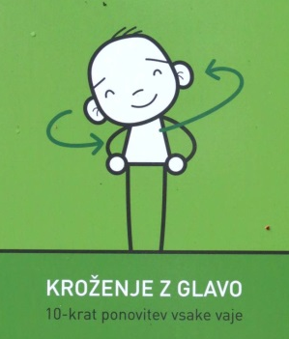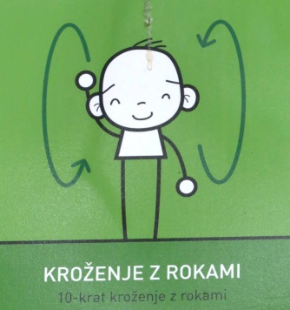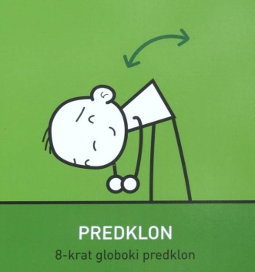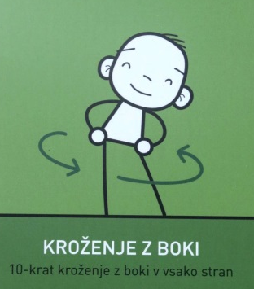
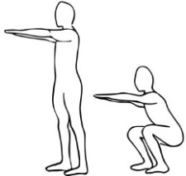
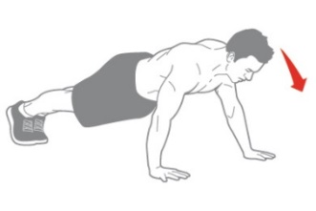
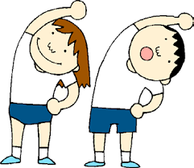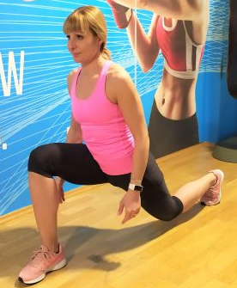
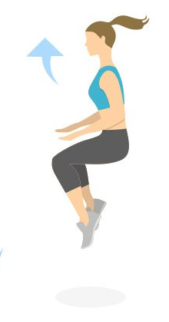
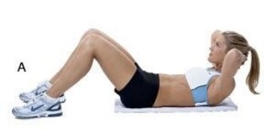
Krepilne vaje:
- Sklece (10x)
- Počepi (10x)
- Dvigi trupa (10x)
- Poskoki z visokim dvigom kolen (10x)

Za dodatna pojasnila se lahko obrneš na učiteljico športa:
irena.verstovsek@ucitelj.oskm.si

